
Facultad de Ciencias e Ingeniería
Escuela de Informática
Tema: T2 Conformación de la Empresa

Presentado por:
Richard Alejandro De León Ramírez | A00114872
Yordy Acosta | A00115493
Sebastián López Herrera | A00115021
Gerald Luciano Ramírez | A00115379
Emil Rodríguez | A00115577
Asignatura:
ISO-705 | PROYECTO DE SOFTWARE I
Maestro:
Prof. Ing. Santo Navarro
Fecha de entrega:
15 de septiembre de 2025

Periodo Académico:
SEPTIEMBRE - DICIEMBRE | 2025

1- Formación de la empresa

Somos una Organización dedicada a brindar servicios tecnológicos para el transporte Urbano/Comercial buscando que este no tenga dificultad para su uso en la sociedad y que el transporte sea aprovechado con nuestros servicios de alta calidad de la manera más efectiva y fácil.
Figura 1
Logo Mindware labs


Nota. Adaptado de Mindware labs [Logotipo], CANVA, 2025, (https://www.canva.com).

1.1- Nombre o razón social

MindWare Labs

1.2 – Objeto
Ser una plataforma tecnológica con una base de datos concentrada que otorgue información en tiempo real de las unidades de transporte.
Dar acceso fácil a usuarios, operadores y autoridades al sistema de información mediante aplicaciones web y móviles.
Obtener beneficios mediante la optimización de rutas, disminuir tiempos de espera y mejoras de la experiencia de viaje.
Ofrecer formaciones en el uso de la plataforma dirigidas a choferes, gestores y personal administrativo.
1.3 - Domicilio
Santo Domingo, Distrito Nacional
Av. Gustavo Mejia Ricart 159-171
1.4 - Régimen societario
Sociedad de Responsabilidad Limitada (S.R.L)

2 – Organigrama

Figura 2

Organigrama Mindware Labs

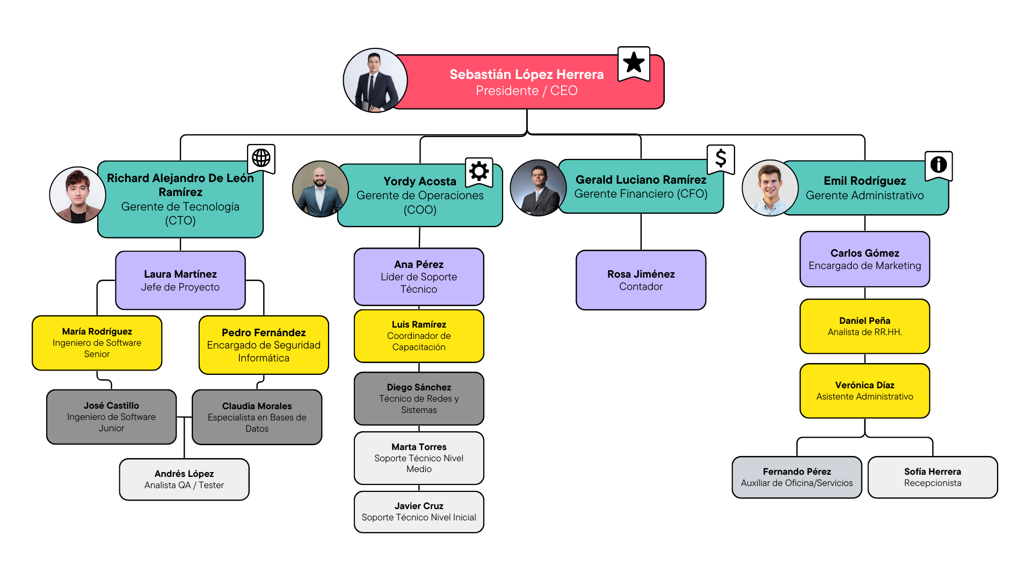
Nota. El organigrama muestra la estructura jerárquica y los principales roles.
Fuente: Elaboración Propia, 2025.

4- Descripción de la organización
MindWare Labs es una empresa que crea herramientas digitales para el transporte urbano. Su propósito es hacer más fácil y rápido el viaje de los usuarios al organizar rutas, disminuir esperas y mejorar la gestión de vehículos. También ofrece soporte y formación a choferes, encargados y personal administrativo siendo un paso en la modernización del transporte en la ciudad.

4.1- Personal clave
Presidente de la empresa (CEO): Responsable de definir la visión estratégica, supervisar la toma de decisiones importantes y representar a la organización ante inversionistas clientes y socios.
Gerente de Tecnología (CTO): Encargado de liderar la tecnológica, comprobar el desarrollo de las aplicaciones móviles y web y otorgar la seguridad y eficiencia de la base de datos.
Gerente de Operaciones (COO): Coordina las operaciones día a día del sistema de transporte digital dando la calidad del servicio y la atención a usuarios y operadores.
Gerente Financiero (CFO): Responsable de la gestión económica: presupuestos, planificación financiera y control de costos operativos.
Gerente Administrativo: Se ocupa de recursos humanos, procesos administrativos y del cumplimiento legal garantizando que todo se haga como corresponde.
Equipo de Desarrollo de Software: Ingenieros y programadores con la tarea de crear mantener y actualizar la plataforma tecnológica.
Equipo de Soporte Técnico: Personal preparado para brindar ayuda a choferes, operadores y usuarios para garantizar el funcionamiento del sistema.
Área de Marketing y Comunicación: Encargada de crear estrategias de promoción establecer relaciones con aliados estratégicos y fomentar la adopción de la plataforma.

5- Misión
Nuestra misión es diseñar y poner en práctica soluciones tecnológicas para el transporte urbano y la gestión de usuarios que optimicen la planificación, el monitoreo y la operación de flotas asegurando al mismo tiempo la seguridad de todos los pasajeros.

Visión
Nuestra visión es poder convertirnos en una de las empresas lideres en el mercado en la implementación de tecnologías en el transporte urbano ofreciendo un servicio de la alta calidad y una experiencia única a nuestros usuarios.

Valores
Respeto: Creemos en el correcto digno hacia cada persona. Escuchamos con atención valoramos las diferencias y reconocemos que cada voz aporta una experiencia única que merece consideración.
Credibilidad: La confianza no se proclama, se construye. Por eso ofrecemos información sólida y actuamos con ética en cada interacción convencidos de que la palabra dada aún tiene peso.
Integridad: No seguimos atajos cuando se trata de principios. Nos encaminamos por estándares éticos elevados y actuamos con honestidad incluso cuando nadie observa.
Transparencia: Creemos en relaciones claras y honestas.
Responsabilidad: Nos hacemos cargo nuestras decisiones y también sus consecuencias. Miramos hacia adelante con compromiso y trabajamos con determinación para alcanzar los objetivos que nos proponemos.

5.1 - Sueldos

Figura 3

Nomina Mindware Labs

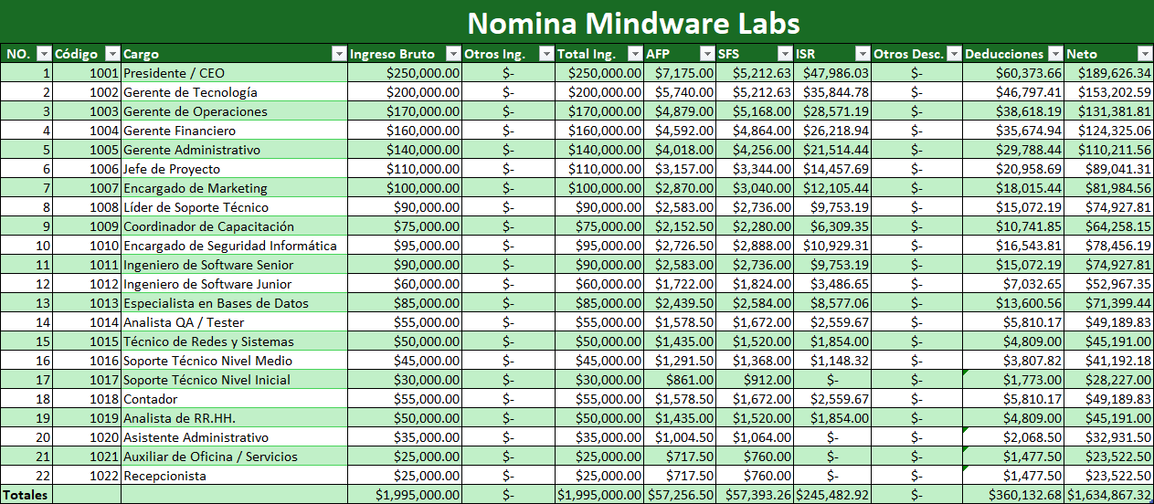
Nota. Nómina Mindware Labs [Tabla en Excel]. Fuente: Elaboración Propia, 2025.

5.2 – Servicios que crea la empresa
Optimización de rutas: la empresa ofrece una planificación inteligente de recorridos para optimizar en mayor medida y un ajuste dinámico según tráfico y demanda.
Monitoreo en tiempo real: permitir un monitoreo en tiempo real del estado y localización de los autobuses en todo momento.
Sistema de pagos digitales: ofrecer un sistema de pago electrónico mediante la implementación de plataformas electrónicas y datos biométricos (Huella Digital) y ofrecer planes ya sea empresarial, familiar, etc., mediante recargas.
Aplicaciones Móviles y web: una aplicación con la planificación de viajes notificaciones inmediatas sobre cambios en el servicio e información sobre horarios y rutas.

Seguridad y Colaboración con la Policía Nacional: alertas inmediatas a las autoridades en caso de incidentes dentro de las unidades y control sobre cada pasajero que utilice las unidades.
Gestión de Mantenimientos: un historial detallado de mantenimientos que permitira seguirle la pista a cada reparación revisión o ajuste.

Referencias Bibliográficas
- Mindware labs. (2025). Logo Mindware labs [Logotipo]. CANVA. https://www.canva.com
- American Psychological Association. (2025). Reference examples. Recuperado el 12 de septiembre de 2025, de https://apastyle.apa.org/style-grammar-guidelines/references/examples
- Juancarlos. (2022, 12 mayo). Guía para elaborar correctamente la visión y misión de la empresa. Grandes Pymes. https://grandespymes.ar/2013/09/07/guia-para-elaborar-correctamente-la-vision-y-mision-de-la-empresa/

